

ZAMGER
Informacioni sistem za podršku nastavi
Elektrotehničkog fakulteta Sarajevo

http://zamger.etf.unsa.ba

Uputstva za nastavnike
verzija: 4.0
18. novembar 2008.

Sadržaj
1. Pristup 3
1.1. Izgubljena šifra 3
1.2. Nivoi pristupa 3
2. Mogućnosti dostupne saradnicima 4
2.1. Vođenje podataka o prisustvu 4
2.1.1. Kako upisati bodove ako ne vodim evidenciju u Zamgeru? 5
2.1.2. Da li je moguć drugačiji sistem bodovanja prisustva? 5
2.2. Kako dobiti dodatne podatke o studentu? 5
2.3. Komentari na aktivnost studenta 6
2.4. Upis bodova za zadaće 7
2.4.1. Kako upisati bodove ako student ne šalje zadaću kroz Zamger? 8
2.4.2. Da li je moguć direktan upis bodova ili masovni unos rezultata zadaća? 8
3. Mogućnosti dostupne nastavniku 8
3.1. Opcije predmeta 8
3.2. Obavještenja za studente 9
3.3. Grupe za predavanja i vježbe 10
3.3.1. Kreiranje grupa putem masovnog unosa 11
3.3.2. Kopiranje grupa sa drugog predmeta 12
3.4. Unos rezultata ispita 12
3.4.1. Masovni unos rezultata ispita 13
3.4.2. Pojedinačni unos rezultata ispita 14
3.5. Zadaće 14
3.5.1. Masovni unos bodova na zadaćama 15
3.6. Konačna ocjena 16
3.6.1. Masovni unos konačne ocjene 16
3.6.2. Pojedinačni unos konačne ocjene 17
3.7. Izvještaji 18
3.7.1. Na koji način se može dobiti spisak studenata u Excelu? 18
3.8. Razno 18
3.8.1. Alternativni sistemi bodovanja 18
3.8.2. Na koji način upisati studente na predmet? 19
4. Kontakt podaci 19

1. Pristup
Za pristup Zamgeru, otvorite vaš Internet preglednik i unesite sljedeću adresu:
http://zamger.etf.unsa.ba
U polje za korisničko ime i šifru unosite pristupne podatke Informacionog sistema ETFa, a to su isti podaci koje koristite za pristup webmail-u ETFa odnosno za pristup courseware ETFa.
Nakon što unesete pristupne podatke, dobićete glavni radni ekran Zamgera (Slika 1). Na ovom ekranu prikazani su svi predmeti na kojima ste angažovani, te spisak grupa unutar tog predmeta. Ukoliko imate status administratora predmeta, pored naziva predmeta nalazi se crveni link [EDIT].
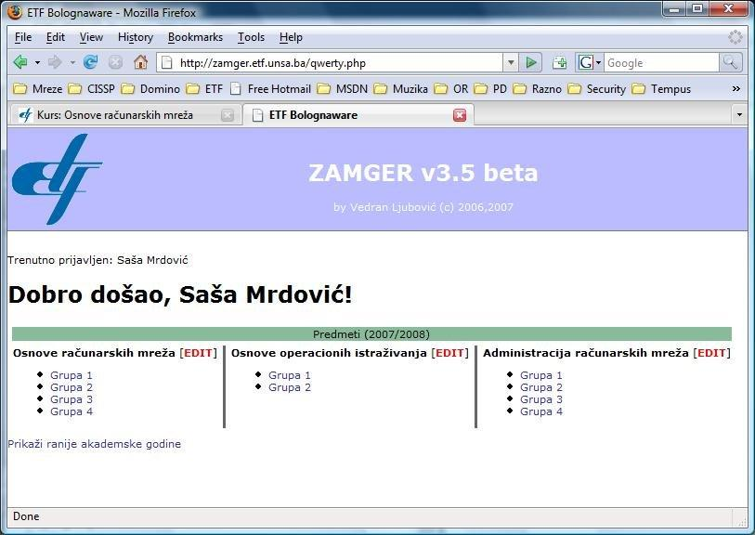Slika 1. Početni radni ekran ZAMGERa

1.1. Izgubljena šifra
U slučaju da ne znate vaše pristupne podatke, ili ste izgubili šifru, možete kontaktirati Mrežnog administratora ETFa.

1.2. Nivoi pristupa
Na Zamger sistemu postoje sljedeće kategorije korisnika:
- Administrator
- Studentska služba
- Nastavnik
- Saradnik
- Student
- Javnost
Ovaj dokument opisuje mogućnosti dostupne korisnicima u kategorijama Nastavnik i Saradnik.
Saradnik na predmetu ima pravo pregleda studenata, evidencije prisustva, bodova za zadaće, te unos komentara na rad studenata. Po defaultu, saradnik ima pregled svih grupa, ali se može i ograničiti samo na pojedine grupe (npr. u slučaju demonstratora). Da biste aktivirali ovu mogućnost, kontaktirajte Administratora Zamgera.
Nastavnik uz sva prava saradnika ima i sljedeće opcije: kreiranje zadaće, masovni unos bodova na zadaćama, unos rezultata ispita i konačne ocjene (masovno ili pojedinačno).
Prava pristupa na pojedine predmete se ponovo određuju za svaku akademsku godinu na osnovu Nastavnog ansambla kojeg početkom semestra dostavlja Opšta služba ETFa. Prava nastavnika dodjeljuju se predmetnom profesoru, a asistenti dobijaju ulogu saradnika. Ukoliko na spisku predmeta ne vidite predmete na kojima radite, ili ukoliko je potrebno asistentima dodijeliti nastavničke privilegije (radi unosa rezultata ispita i slično), kontaktirajte Administratora Zamgera.

2. Mogućnosti dostupne saradnicima

2.1. Vođenje podataka o prisustvu
Zamger možete koristiti za praćenje prisustva na časovima, a možete i koristiti vlastitu internu evidenciju i naknadno dodijeliti određeni broj bodova studentima. Svi studenti automatski dobijaju 10 bodova po osnovu prisustva, koje gube u slučaju da imaju više od 3 registrovana izostanka.
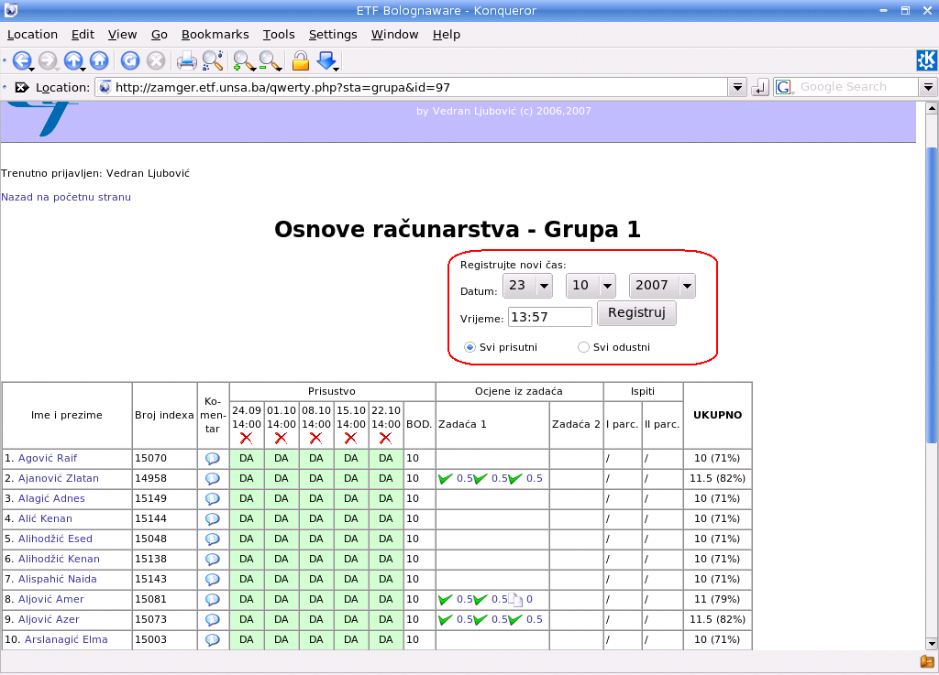Slika 2. Prozor za praćenje prisustva grupe
Da biste evidentirali prisustvo morate najprije registrovati čas. Najprije na vašem saradničkom ekranu (Slika 1) kliknite na naziv grupe za koju želite održati čas. Dobićete prozor kao na Slici 2. U gornjem dijelu ekrana - desno možete vidjeti formular za registrovanje novog časa (na Slici 2. zaokružen crvenom bojom). Izaberite datum i unesite vrijeme kada je čas održan.
Ispod polja za vrijeme nalaze se opcije "Svi prisutni" i "Svi odsutni". Ako izaberete "Svi prisutni", svim studentima u grupi će automatski biti označeno da su bili prisutni na tom času, a opcija "Svi odsutni" ima suprotan efekat. Ovo ćete nakandno moći promijeniti za svakog pojedinačnog studenta. Izaberite da li želite da svi budu evidentirani kao prisutni ili kao odsutni, ovisno o vašoj metodologiji rada (npr. ako se studenti potpisuju na papir, označite sviju kao odsutne a zatim potpisane studente označite kao prisutne; ako imate računar na raspolaganju tokom časa, često je lakše označiti sviju kao prisutne i prozivati).
Promjenu stanja studenta (prisutan/odsutan) vršite tako što kliknete na tekst DA odnosno NE u redu koji odgovara studentu i koloni koja odgovara času. Svako od polja u tabeli može imati stanje “student prisutan” (označeno zelenom bojom i tekstom DA) odnosno “student odsutan” (označeno crvenom bojom i tekstom NE). Klikom na polje prebacujete između ova dva stanja.
Postoji i treće stanje označeno žutom bojom i kosom linijom, koje se javlja kada student bude prebačen iz jedne grupe u drugu – časovi za koji nema podatka popunjeni su ovim statusom. Ovo služi da bi podsjetilo tutora da razriješi problem tako što će priznati (ili ne) časove koje je student odslušao u drugoj grupi. U svakom slučaju, pošto se za konačno bodovanje gleda broj odsustvovanja, žuto polje ima isti efekat kao da je student bio prisutan.
Ukoliko ste greškom registrovali čas i želite da poništite sve podatke o tom času, kliknite na crveni znak X koji se nalazi u zaglavlju tabele prisustva, odmah ispod datuma i vremena a iznad zelenih i crvenih polja.

2.1.1. Kako upisati bodove ako ne vodim evidenciju u Zamgeru?
Sistem bodovanja je takav da student dobija 10 bodova ako je odsustvovao manje od 4 puta, a 0 bodova ako je odsustvovao 4 ili više puta. Podaci o konkretnim održanim časovima u Zamgeru se ne koriste nigdje osim za internu evidenciju na predmetu.
Dakle, u slučaju da imate vlastitu evidenciju, samo kreirajte četiri časa (datum je nebitan) i unesite četiri izostanka studentima koji nisu zadovoljili prisustvo.

2.1.2. Da li je moguć drugačiji sistem bodovanja prisustva?
Moguće je koristiti drugi sistem bodovanja održanih časova ili direktno upisivanje broja bodova za prisustvo (po uzoru na rezultate ispita). Da biste aktivirali ovu mogućnost, kontaktirajte Administratora Zamgera.

2.2. Kako dobiti dodatne podatke o studentu?
Često se dešava da su zbog greške u studentskoj službi uneseni pogrešni podaci o studentu. Da biste promijenili podatke studenta, kliknite na njegovo ime i prezime u pregledu grupe. Pojaviće se prozor za izmjenu ličnih podataka studenta (Slika 3).
U ovom polju možete promijeniti sljedeće podatke: ime studenta, prezime (ovo su podaci prikazani u tabeli), kontakt e-mail adresu, broj indeksa te, ukoliko ste administrator, prebaciti studenta u drugu grupu.
Napominjemo da je e-mail adresa data ovdje samo radi lakšeg kontakta te je može promijeniti i sam student. Svi studenti posjeduju fakultetsku email adresu koja se ne može promijeniti na ovaj način.

2.3. Komentari na aktivnost studenta
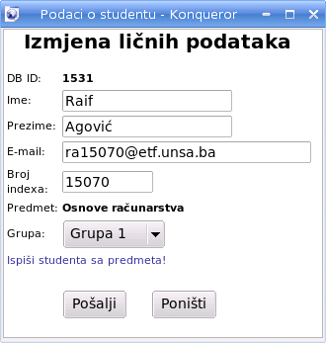Slika 3. Izmjena ličnih podataka studenta
U Zamgeru postoji mogućnost ostavljanja opisnog komentara na aktivnost studenta na času. Komentar se dodaje klikom na ikonu sa oblačićem koja se nalazi desno od broja indeksa studenta (na pregledu grupe). U tekstualni dio možete upisati komentar, a iznad možete odabrati datum i vrijeme komentara (trenutni datum i vrijeme su automatski popunjeni). Nakon što dodate komentar, možete ga obrisati po potrebi, klikom na link Obriši pored komentara.
Komentari NISU vidljivi studentima, odnosno privatni su.
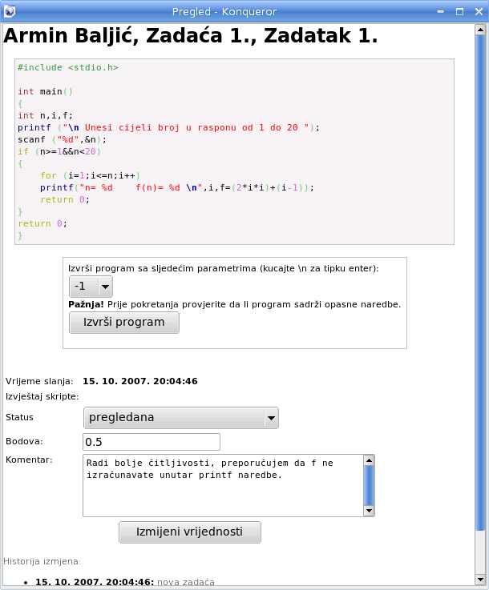Slika 4: Prozor za pregled zadaće

2.4. Upis bodova za zadaće
Kada je registrovana nova zadaća (na način kako je objavljeno u poglavlju 3.5 Zadaće), tablica za pregled grupe dobija novu kolonu u čijem zaglavlju stoji naziv zadaće (npr. Zadaća 1). Ova kolona je prazna jer studenti još uvijek nisu poslali sadaću. Kada student pošalje zadaću, u toj koloni pojavljuje se ikona sa povećalom. Pored ikone stoji broj 0 - trenutno ostvareni broj bodova za datu zadaću.
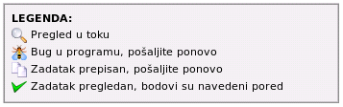Slika 5: Legenda ikona u koloni zadaća
Da biste pregledali zadaću, kliknite na ovu ikonu. Pojaviće se prozor za pregledanje zadaće prikazan na Slici 4.
Odozgo prema dole, prozor za pregled zadaće sadrži sljedeće opcije (za detaljnije objašnjenje raznih opcija zadaća, pogledajte poglavlje 3.5):
- Ime i prezime studenta, redni broj zadaće i redni broj zadatka (ukoliko se zadaća sastoji iz više zadataka)
- Pregled zadatka ili ikona za download zadatka (ukoliko je prilikom podešavanja zadaće aktivirana opcija “attachment”)
- Prozor za izvršenje programa (ukoliko je izabran neki od podržanih programskih jezika)
- Vrijeme prvog slanja zadaće, obzirom da student do isteka roka može više puta ponovo slati istu zadaću.
- Izvještaj skripte za automatsku kontrolu ispravnosti programa (ukoliko je izabran neki od podržanih programskih jezika)
- Status zadaće – padajuća lista
- Broj ostvarenih bodova za zadaću
- Komentar tutora – ovaj komentar će biti vidljiv studentu
- Dugme “Izmijeni vrijednosti” koje ažurira status zadaće
- Historija izmjena – dnevnik izmjena statusa zadaće
Najvažnije polje je svakako padajuća lista za status zadaće. Zadaći možete dodijeliti jedan od sljedećih statusa:
- nova zadaća – ovo je status koji zadaća dobija odmah nakon slanja
- prošla test, predstoji kontrola – zadaća je prošla automatsko testiranje i treba je pregledati ručno
- pregledana – zadaća je pregledana; nemojte zaboraviti upisati bodove
- prepisana – zadaća je prepisana
- ne može se kompajlirati – zadaća nije prošla automatsko testiranje (samo ako je izabran neki od podržanih programskih jezika)
U donjem dijelu ekrana možete vidjeti sve promjene statusa, broja bodova ili promjene komentara, poredane hronološki.

2.4.1. Kako upisati bodove ako student ne šalje zadaću kroz Zamger?
Ukoliko se na vašem predmetu zadaće ne šalju kroz Zamger, nego ih studenti donose na papiru ili putem e-maila, možete ručno upisati bodove na sljedeći način:
U dnu prozora nalazi se link “Prikaži dugmad za kreiranje zadataka”. Kada kliknete na ovaj link, kolone za zadaće će biti popunjene ikonom Sijalica. Klikom na ovu ikonu možete upisati status i bodove za studenta u čijem se redu nalazi ikona.
Ne zaboravite da u pristupu za nastavnike deaktivirate opciju Slanje zadaća (više u poglavlju 3.1. Opcije predmeta).

2.4.2. Da li je moguć direktan upis bodova ili masovni unos rezultata zadaća?
Masovni unos bodova za zadaće je moguć kroz pristup za nastavnike. U ovom slučaju možete pripremiti Excel tabelu sa bodovima za pojedine zadaće ili zadatke. Detaljnije o ovome možete naći u poglavlju 3.5. Zadaće.
Unos ukupnog zbira bodova za sve zadaće možete postići tako što kreirate jednu zadaću sa jednim zadatkom pod nazivom "Sve zadaće".
Takođe je moguće da se bodovi za zadaće unose u ukupnom zbiru, direktno (po uzoru na ispite) ili masovno. Kontaktirajte Administratora Zamgera za više informacija.

3. Mogućnosti dostupne nastavniku
Da biste ušli u nastavnički interfejs, kliknite na dugme [EDIT] koje se nalazi pored naziva predmeta (prikazano na Slici 1). Ukoliko ne vidite ovaj link, znači da nemate status nastavnika za predmet. Kontaktirajte Administratora Zamgera kako biste dobili ovaj status.
U narednih nekoliko poglavlja ćemo jednu po jednu opisati sve kartice koje možete vidjeti na prozoru za administraciju predmeta.

3.1. Opcije predmeta
Na ovoj kartici podešavate opcije dostupne studentima za vaš predmet. Za sada su za sve predmete dostupne sljedeće opcije:
- Materijali (Moodle) – Link na stranicu predmeta na fakultetskom Courseware (Moodle).
- Slanje zadaće – Ako je ova opcija aktivna, studenti će imati mogućnost slanja zadaća za one zadaće kojima rok za slanje nije istekao. Ako na vašem predmetu studenti dostavljaju zadaće na neki drugi način (na papiru ili putem e-maila), obavezno isključite ovu opciju kako studenti ne bi uzaludno slali zadaće.
- Dnevnik – Aktiviranje ove opcije omogućuje svim registrovanim i neregistrovanim korisnicima pristup Dnevniku (tabeli sa pregledom ostvarenih bodova za sve studente). Podaci studenata su zaštićeni na taj način što nisu prikazana imena, nego samo brojevi indeksa. No broj indeksa nije pretjerano tajan podatak (može se saznati), pa preporučujemo da isključite ovu opciju ako želite zaštititi privatnost podataka studenata.

3.2. Obavještenja za studente
Putem prozora Obavještenja za studente možete uputiti obavještenja studentima. Ova obavještenja će biti prikazana studentima samo na vašem predmetu kada se prijave na Zamger, a možete i aktivirati opciju Slanje e-maila koja će uz to poslati i mail na adrese koje su studenti podesili kao njihovu kontakt adresu, te na fakultetsku adresu.
Na ovom prozoru možete vidjeti spisak svih obavještenja koje ste ranije slali, kao i mogućnost slanja novog obavještenja.
U gornjem dijelu stranice dat je spisak obavještenja koja su poslana na odabranom predmetu, složen hronološki od starijih obavještenja ka novijim. Kod svakog obavještenja imate link Izmijeni (na Slici 6 označen crvenom bojom) kojim možete promijeniti tekst obavještenja u slučaju da u tekstu postoji greška, kao i link Obriši (označen plavom bojom) kojim se obavještenje može u potpunosti obrisati.
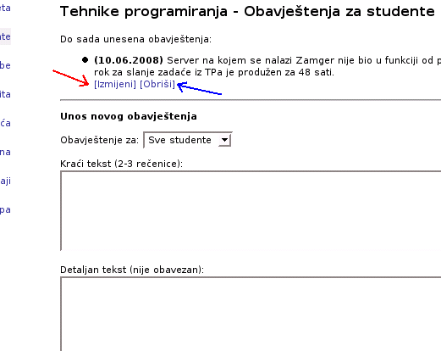Slika 6: Dostupne opcije na spisku obavještenja
Pri tome treba naglasiti da je prvobitna verzija obavještenja već poslana na e-mail studenata (ako je korištena opcija Slanje maila), tako da izmjena neće izvršiti slanje novog maila.
Ukoliko do sada niste slali obavještenja, to će i pisati na spomenutom mjestu.
Za slanje novog obavještenja dostupne su vam sljedeće opcije:
- Kome se obavještenje šalje (na Slici 7 označeno crvenom bojom). Ovdje možete odabrati da li se obavještenje šalje svim studentima na predmetu, ili pojedinim grupama studenata koje ste definisali na kartici "Grupe za predavanja i vježbe" (poglavlje 3.3.)
- Opcija "Slanje maila" – ako je ova opcija uključena, osim obavještavanja putem Zamgera studenti će dobiti i e-mail na adresu koju su podesili kao svoj kontakt te na fakultetsku adresu
- Skraćeni tekst obavještenja (na slici označeno plavom bojom). Ovo je tekst koji studenti vide na svojoj početnoj stranici i ne bi trebao biti duži od 2-3 rečenice, u suprotnom će ekran koji se prikazuje studentima biti predugačak.
- Detaljniji tekst obavještenja (na slici označeno zelenom bojom). Ovdje možete dodati tekst koji nije stao u dio za skraćeni tekst. Studenti ovaj tekst mogu vidjeti klikom na dugme "Dalje...". Ne morate ponavljati rečenice koje ste stavili u skraćeni tekst jer će klikom na "Dalje..." studenti vidjeti oba dijela kao sastavljene. Ili možete slobodno ostaviti ovaj dio praznim.

3.3. Grupe za predavanja i vježbe
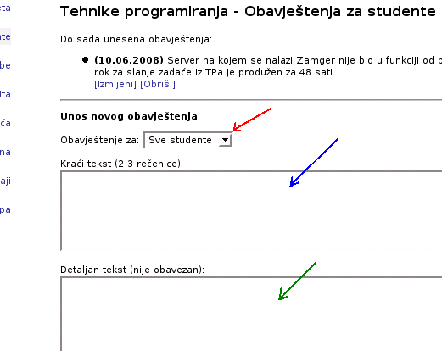Slika 7: Slanje novog obavještenja
Na većini predmeta na ETFu nastava se odvija po grupama za predavanja i vježbe, koje možete kreirati koristeći ovaj modul. Pri tome treba naglasiti da u ovoj verziji Zamgera nije obavezno kreiranje grupa. Svi studenti su automatski upisani u virtuelnu grupu pod nazivom [Svi studenti] kojoj možete pristupiti kao i svakoj drugoj grupi.
Unutar ove grupe možete najnormalnije voditi prisustvo, zadaće, komentare itd. Ipak, vodite računa da u ovom slučaju student koji ima 4 ili više izostanaka gubi bodove. Dakle ako imate pet grupa i upišete pet termina u toku sedmice, od kojih je svaki student bio prisutan samo na jednom, svi studenti će izgubiti bodove za prisustvo.
Grupe možete kreirati na tri načina: pojedinačnim unosom, putem masovnog unosa ili kopiranjem grupa sa drugog predmeta.
Kreiranje grupa pojedinačnim unosom je najsporiji način i ne preporučujemo ga. Da biste razvrstali studente po grupama na ovaj način, najprije morate kreirati (prazne) grupe. U polje Dodaj grupu (označeno na Slici 8 crvenom bojom) upišite naziv grupe i zatim kliknite na dugme Dodaj.
Kada kreirate grupe na ovaj način, možete izaći iz nastavničke sekcije. Na početnom ekranu Zamgera uđite u grupu pod nazivom [Svi studenti]. Sa lijeve strane data su imena studenata. Klikom na ime studenta prikazuje se ekran za izmjenu podataka studenta (Slika 3). Jedno od polja se zove Upiši u grupu pored kojeg stoji vrijednost – Nije ni u jednoj grupi --. Kliknite na to polje i izaberite grupu u koju želite da smjestite studenta, a zatim kliknite na dugme Pošalji.

3.3.1. Kreiranje grupa putem masovnog unosa
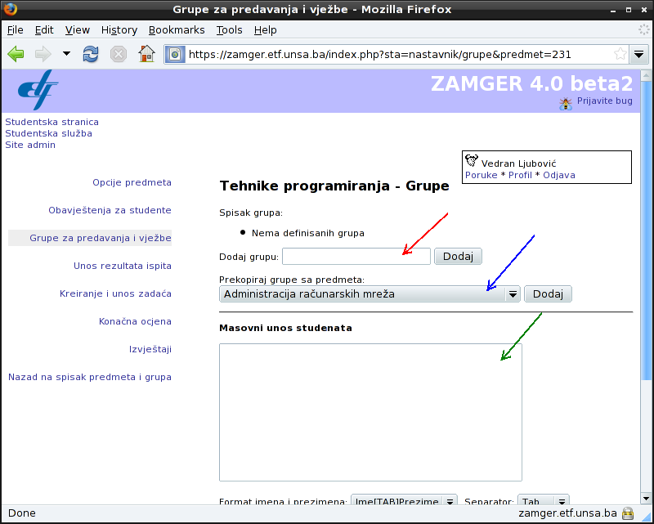Slika 8: Administracija predmeta - kartica Grupe
Preporučujemo da grupe kreirate na ovaj način.
Koristeći Excel ili neki sličan program (npr. OpenOffice.org Calc) kreirajte tabelu gdje se u prvoj koloni nalazi ime i prezime studenta, a u drugoj naziv grupe kojoj pripada. Pri tome grupe ne moraju biti kreirane na način opisan iznad – to će biti obavljeno automatski. U poglavlju 3.7.1. je objašnjeno kako možete dobiti tačan spisak imena i prezimena studenata.
Kada završite kreiranje ove Excel tabele, izaberite sadržaj spomenute dvije kolone i u meniju Edit programa Excel izaberite opciju Copy (ili pritisnite tipke Ctrl+C). Zatim se prebacite na prozor u kojem se nalazi Zamger i kliknite na polje za masovni unos studenata (na Slici 8. označeno zelenom bojom). Sada u meniju Edit vašeg web preglednika izaberite opciju Paste (ili pritisnite tipke Ctrl+V).
Ispod ovog polja nalazi se nekoliko opcija koje trebate izabrati. Opcija Format imena i prezimena određuje da li su ime i prezime bili u istoj Excel koloni ili u odvojenim kolonama, te da li prvo ide ime pa prezime ili obrnuto.
Za sljedeće primjere date su vrijednosti koje trebate izabrati:
 | Mujo Mujić |  | Mujić Mujo |  | Mujo | Mujić |  | Mujić | Mujo
 | Pero Perić |  | Perić Pero |  | Pero | Perić |  | Perić | Pero
Opcija: | Ime Prezime |  | Prezime Ime |  | Ime[TAB]Prezime |  |  | Prezime[TAB]Ime
Tabela 1. Vrijednosti opcije "Format imena i prezimena"
Opcija Separator treba imati vrijednost TAB ukoliko vršite copy&paste iz Excela ili sličnog programa. Ukoliko želite ručno da ukucate vrijednosti, možete promijeniti Separator na Zarez.

3.3.2. Kopiranje grupa sa drugog predmeta
Ukoliko su na nekom drugom predmetu već definisane grupe koje važe za čitavu godinu, odnosno koje se odnose i na vaš predmet, možete koristiti opciju Prekopiraj grupe sa predmeta (na Slici 8 označena plavom bojom). Pri tome treba naglasiti da ova opcija neće izvršiti upis studenata koji ne slušaju predmet. (Detaljnije u poglavlju 3.8.2) Ukoliko izaberete predmet sa drugog studija ili godine, biće kreirane grupe pod istim imenima ali će one ostati prazne.

3.4. Unos rezultata ispita
Na ovoj kartici možete registrovati bodove za ispite.
U gornjem dijelu kartice nalazi se spisak do sada registrovanih ispita. Klikom na stavku u ovoj listi dobijate statistiku ispita, na kojoj se može vidjeti ukupna prolaznost za predmet, te bodovi i prolaznost po grupama.
Ispod crte, ispod naslova Kreiranje ispita registrujete novi ispit (Slika 9). Polja koja trebate unijeti su:
- Tip ispita. Ispit može biti: I parcijalni, II parcijalni, Integralni ili Usmeni. Kod računanja konačnog zbira bodova koriste se oni ispiti na kojima je student osvojio najviše bodova tj. ako je student više puta izlazio na I parcijalni ispit, uzima se onaj rezultat gdje je osvojeno najviše bodova. Integralni se koristi ako je student pao na nekom od parcijalnih ispita.
- Datum. Datum kada je ispit održan.
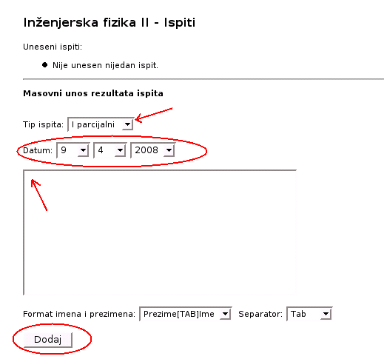Slika 9: Kreiranje ispita

Naglašavamo da popravne ispite unosite tako što jednostavno ponovo unesete odgovarajući popravni ispit. Ukoliko se na vašem predmetu popravni ispit polaže integralno, izabraćete tip ispita "Integralni ispit". U suprotnom, kreiraćete nove ispite tipa "I parcijalni", "II parcijalni" i/ili "Integralni" koji su održani istog datuma.
Istovremeno možete izvršiti i unos rezultata ispita koristeći masovni unos, ali i ne morate. Masovni unos se može ponovo izvršiti naknadno, sve što treba je da pri kreiranju ispita odaberete isti tip ispita i isti datum. Takođe, rezultate ispita možete unositi pojedinačno, kroz pregled grupe (poglavlje 3.4.2).
U ovoj verziji Zamgera nije moguće brisanje ispita! Obratite pažnju da ispravno popunite tip ispita i datum prije klika na dugme Dodaj! Ako ipak bude potrebno obrisati ispit, kontaktirajte Administratora Zamgera.

3.4.1. Masovni unos rezultata ispita
Da biste izvršili masovni unos rezultata ispita, uradite sljedeće:
Koristeći Excel ili neki sličan program (npr. OpenOffice.org Calc) kreirajte tabelu gdje se u prvoj koloni nalazi ime i prezime studenta, a u drugoj broj bodova ostvarenih na ispitu. U poglavlju 3.7.1. je objašnjeno kako možete dobiti tačan spisak imena i prezimena studenata.
Ovdje treba naglasiti da broj indeksa nije važan podatak, jer se za sada ne može garantovati tačnost broja indeksa. Zamger će automatski odabrati onog studenta koji sluša vaš predmet, a ukoliko na istom predmetu imate dva studenta sa istim imenom i prezimenom, preporučujemo da njima rezultate unesete manuelno (poglavlje 3.4.2.).
Kada završite kreiranje ove Excel tabele, izaberite sadržaj spomenute dvije kolone i u meniju Edit programa Excel izaberite opciju Copy (ili pritisnite tipke Ctrl+C). Zatim se prebacite na prozor u kojem se nalazi Zamger i kliknite na polje za masovni unos (na Slici 9. to je veliko pravougaono polje označeno crvenom strelicom). Sada u meniju Edit vašeg web preglednika izaberite opciju Paste (ili pritisnite tipke Ctrl+V).
Ispod ovog polja nalazi se nekoliko opcija koje trebate izabrati. Opcija Format imena i prezimena određuje da li su ime i prezime bili u istoj Excel koloni ili u odvojenim kolonama, te da li prvo ide ime pa prezime ili obrnuto.
Za sljedeće primjere date su vrijednosti koje trebate izabrati:
 | Mujo Mujić |  | Mujić Mujo |  | Mujo | Mujić |  | Mujić | Mujo
 | Pero Perić |  | Perić Pero |  | Pero | Perić |  | Perić | Pero
Opcija: | Ime Prezime |  | Prezime Ime |  | Ime[TAB]Prezime |  |  | Prezime[TAB]Ime
Tabela 1. Vrijednosti opcije "Format imena i prezimena"
Opcija Separator treba imati vrijednost TAB ukoliko vršite copy&paste iz Excela ili sličnog programa. Ukoliko želite ručno da ukucate vrijednosti, možete promijeniti Separator na Zarez.
Nakon toga, kliknite na dugme Dodaj. Zamger će najprije prikazati ekran sa eventualnim greškama pri unosu. Ovdje možete uočiti ako ste npr. pogrešno otkucali ime ili prezime studenta. U slučaju greške kliknite na dugme Nazad gdje ćete dobiti priliku da popravite grešku direktno u prozoru za masovni unos, ili u Excelu (u kojem slučaju ponovo radite Copy i Paste). Ako nije bilo grešaka, pokazaće vam se dugme Potvrda koje će zaista izvršiti upis ocjena.

3.4.2. Pojedinačni unos rezultata ispita
Rezultate na ispitu možete unositi pojedinačno za svakog studenta, u slučaju da unosite rezultate direktno u Zamger odnosno nemate neku datoteku u kojoj čuvate rezultate prije unosa.
Najprije potrebno je da ispit bude kreiran na način objašnjen u poglavlju 3.4. Polje za masovni unos možete ostaviti prazno.
Pojedinačni upis bodova na ispitu se vrši kroz pregled grupe do kojeg dolazite sa početnog Zamger ekrana, klikom na naziv grupe (ili grupu [Svi studenti]). Najprije kliknite na link Nazad na spisak predmeta i grupa, a zatim na grupu koju želite ocijeniti ili na link [Svi studenti]. Primijetite da je u ovoj tabeli sada prisutna kolona za rezultate ispita (na Slici 10 označena crvenom strelicom).
Sada postavite pokazivač miša na znak kosa crta ili na bodove koje želite da popravite i kliknite dva puta. Pojaviće se prozorčić za unos bodova crvene boje u kojem će biti upisani stari podaci koje popravljate. Pobrišite stare podatke i unesite bodove za ispit. Kada završite sa unosom pritisnite tipku ENTER. Ukoliko kliknete negdje pored prozorčića za unos bodova ili promijenite aktivni prozor (koristeći miš ili tastaturu), podaci će biti vraćeni na raniju vrijednost.
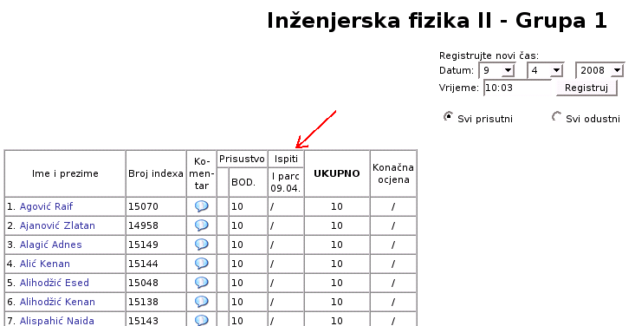Slika 10: Unos rezultata ispita kroz pregled grupe
Ukoliko unesete neispravan rezultat ili dođe do problema u komunikaciji sa serverom, ispisaće se informativna poruka o grešci u gornjem lijevom uglu, neposredno iznad tabele sa pregledom grupe.
Sve izmjene bodova bilježe se u administrativnom dnevniku i mogu se po potrebi kasnije pregledati. Bilježi se datum izmjene, korisnik koji je izvršio izmjenu, stari i novi broj bodova. Izmjene podataka nisu moguće u predmetima iz ranijih akademskih godina (arhiviranim predmetima).

3.5. Zadaće
Pomoću ove kartice registrujete domaće zadaće koje učestvuju u ukupnoj sumi bodova za studenta. Nakon što registrujete zadaću, studenti mogu slati zadaće koristeći Zamger (vidjeti Uputstva za studente) ili tutori mogu ručno unositi bodove za zadaće koje su poslane na neki drugi način (detaljnije u poglavlju 2.4. Upis bodova za zadaće). Ukoliko želite koristiti isključivo drugi način, odnosno spriječiti slanje zadaća kroz Zamger, na kartici Opcije isključite opciju “Slanje zadaća”.
Unos bodova na zadaćama se može vršiti na dva načina: pojedinačno (opisan u poglavlju 2.4.) ili masovno (poglavlje 3.5.1 koje slijedi). Moguć je i direktan upis bodova na način kao što se unosi ispit, ali za ovu mogućnost morate kontaktirati Administratora Zamgera.
U gornjem dijelu kartice dat je spisak do sada registrovanih zadaća. Klikom na naziv zadaće možete promijeniti parametre već registrovane zadaće. Klikom na link Unesi novu, polja formulara se prazne kako bi se mogla kreirati nova zadaća.
U donjem dijelu nalazi se formular za registrovanje nove zadaće. Polja u ovom formularu koja trebate popuniti su:
- Naziv. Ovdje unesite neki tekst na osnovu kojeg kasnije možete prepoznati ovu zadaću na spisku, i na osnovu kojeg studenti mogu prepoznati zadaću: npr. “Zadaća 1”.
- Broj zadataka. Od koliko zadataka se sastoji zadaća. Zadaća se najčešće sastoji iz samo jednog zadatka, ali možete podesiti i više zadataka ako želite da studenti šalju svaki zadatak posebno i za svaki budu posebno ocijenjeni.
- Max. broj bodova. Koliko bodova student maksimalno može dobiti za ovu zadaću.
- Rok za slanje. Datum i vrijeme do kojeg studenti mogu slati zadaću koristeći Zamger. Ovo polje je automatski popunjeno trenutnim datumom i vremenom, što možete i ostaviti ukoliko ste isključili opciju "Slanje zadaća", odnosno ukoliko ocjenjivanje vrše tutori na osnovu zadataka dostavljenih na papiru ili na neki drugi način.
- Aktivna. Ukoliko zadaća nije aktivna, studenti uopšte ne vide zadaću niti se ona uzima u obzir kod računanja suma. Ovo je korisno ukoliko želite da pripremite zadaću prije nego što je ona zvanično objavljena.
- Programski jezik. Ovo polje se koristi za automatsku kontrolu ispravnosti zadaće na prvoj godini. Ukoliko ne želite automatsku kontrolu, ostavite ponuđenu vrijednost.
- Attachment. Ako ova opcija nije uključena, studenti šalju zadaću u formi tekstualnog polja u koje trebaju napraviti copy&paste rješenja ili ručno ukucati rješenje. Ako je uključena, studenti trebaju “zakačiti” fajl (attachment) koji može biti u bilo kojem obliku, ili može biti ZIP arhiva (ili neka druga), pod uslovom da tutor taj fajl kasnije može otvoriti.

3.5.1. Masovni unos bodova na zadaćama
Da biste izvršili masovni unos rezultata ispita, uradite sljedeće:
Spustite se skroz do dna ekrana. Pri dnu biste trebali vidjeti sekciju pod naslovom Masovni unos zadaća. U ovoj sekciji morate izabrati zadaću sa padajuće liste pod naslovom Izaberite zadaću, te zadatak (Izaberite zadatak).
Naglašavamo da prethodno morate kreirati zadaću sa odgovarajućim brojem zadataka. Ukoliko samo želite sumarno registrovati bodove koje su studenti ostvarili na zadaćama, kreirajte zadaću pod nazivom "Sve zadaće" koja ima jedan zadatak i nosi 10 bodova.
Zatim, koristeći Excel ili neki sličan program (npr. OpenOffice.org Calc) kreirajte tabelu gdje se u prvoj koloni nalazi ime i prezime studenta, a u drugoj broj bodova ostvarenih na odabranoj zadaći i odabranom zadatku. U poglavlju 3.7.1. je objašnjeno kako možete dobiti tačan spisak imena i prezimena studenata.
Kada završite kreiranje ove Excel tabele, izaberite sadržaj spomenute dvije kolone i u meniju Edit programa Excel izaberite opciju Copy (ili pritisnite tipke Ctrl+C). Zatim se prebacite na prozor u kojem se nalazi Zamger i kliknite na polje za masovni unos. Sada u meniju Edit vašeg web preglednika izaberite opciju Paste (ili pritisnite tipke Ctrl+V).
Ispod ovog polja nalazi se nekoliko opcija koje trebate izabrati. Opcija Format imena i prezimena određuje da li su ime i prezime bili u istoj Excel koloni ili u odvojenim kolonama, te da li prvo ide ime pa prezime ili obrnuto.
Za sljedeće primjere date su vrijednosti koje trebate izabrati:
 | Mujo Mujić |  | Mujić Mujo |  | Mujo | Mujić |  | Mujić | Mujo
 | Pero Perić |  | Perić Pero |  | Pero | Perić |  | Perić | Pero
Opcija: | Ime Prezime |  | Prezime Ime |  | Ime[TAB]Prezime |  |  | Prezime[TAB]Ime
Tabela 1. Vrijednosti opcije "Format imena i prezimena"
Opcija Separator treba imati vrijednost TAB ukoliko vršite copy&paste iz Excela ili sličnog programa. Ukoliko želite ručno da ukucate vrijednosti, možete promijeniti Separator na Zarez.
Nakon toga, kliknite na dugme Dodaj. Zamger će najprije prikazati ekran sa eventualnim greškama pri unosu. Ovdje možete uočiti ako ste npr. pogrešno otkucali ime ili prezime studenta. U slučaju greške kliknite na dugme Nazad gdje ćete dobiti priliku da popravite grešku direktno u prozoru za masovni unos, ili u Excelu (u kojem slučaju ponovo radite Copy i Paste). Ako nije bilo grešaka, pokazaće vam se dugme Potvrda koje će zaista izvršiti upis ocjena.

3.6. Konačna ocjena
Unos konačne ocjene je moguće izvršiti na dva načina: masovni unos i pojedinačni unos konačne ocjene.

3.6.1. Masovni unos konačne ocjene
Da biste izvršili masovni unos rezultata ispita, uradite sljedeće:
Koristeći Excel ili neki sličan program (npr. OpenOffice.org Calc) kreirajte tabelu gdje se u prvoj koloni nalazi ime i prezime studenta, a u drugoj konačna ocjena koju je student ostvario. U poglavlju 3.7.1. je objašnjeno kako možete dobiti tačan spisak imena i prezimena studenata.
Ovdje treba naglasiti da broj indeksa nije važan podatak, jer se za sada ne može garantovati tačnost broja indeksa. Zamger će automatski odabrati onog studenta koji sluša vaš predmet, a ukoliko na istom predmetu imate dva studenta sa istim imenom i prezimenom, preporučujemo da njima rezultate unesete manuelno (poglavlje 3.6.2.).
Kada završite kreiranje ove Excel tabele, izaberite sadržaj spomenute dvije kolone i u meniju Edit programa Excel izaberite opciju Copy (ili pritisnite tipke Ctrl+C). Zatim se prebacite na prozor u kojem se nalazi Zamger i kliknite na polje ispod naslova Masovni unos konačnih ocjena. Sada u meniju Edit vašeg web preglednika izaberite opciju Paste (ili pritisnite tipke Ctrl+V).
Ispod ovog polja nalazi se nekoliko opcija koje trebate izabrati. Opcija Format imena i prezimena određuje da li su ime i prezime bili u istoj Excel koloni ili u odvojenim kolonama, te da li prvo ide ime pa prezime ili obrnuto.
Za sljedeće primjere date su vrijednosti koje trebate izabrati:
 | Mujo Mujić |  | Mujić Mujo |  | Mujo | Mujić |  | Mujić | Mujo
 | Pero Perić |  | Perić Pero |  | Pero | Perić |  | Perić | Pero
Opcija: | Ime Prezime |  | Prezime Ime |  | Ime[TAB]Prezime |  |  | Prezime[TAB]Ime
Tabela 1. Vrijednosti opcije "Format imena i prezimena"
Opcija Separator treba imati vrijednost TAB ukoliko vršite copy&paste iz Excela ili sličnog programa. Ukoliko želite ručno da ukucate vrijednosti, možete promijeniti Separator na Zarez.
Nakon toga, kliknite na dugme Dodaj. Zamger će najprije prikazati ekran sa eventualnim greškama pri unosu. Ovdje možete uočiti ako ste npr. pogrešno otkucali ime ili prezime studenta. U slučaju greške kliknite na dugme Nazad gdje ćete dobiti priliku da popravite grešku direktno u prozoru za masovni unos, ili u Excelu (u kojem slučaju ponovo radite Copy i Paste). Ako nije bilo grešaka, pokazaće vam se dugme Potvrda koje će zaista izvršiti upis ocjena.

3.6.2. Pojedinačni unos konačne ocjene
Konačnu ocjenu možete unositi pojedinačno za svakog studenta, u slučaju da unosite ocjene direktno u Zamger odnosno nemate neku datoteku u kojoj čuvate ocjene prije unosa.
Pojedinačni upis konačne ocjene se vrši kroz pregled grupe do kojeg dolazite sa početnog Zamger ekrana, klikom na naziv grupe (ili grupu [Svi studenti]). Najprije kliknite na link Nazad na spisak predmeta i grupa, a zatim na grupu koju želite ocijeniti ili na link [Svi studenti].
Sada postavite pokazivač miša na znak kosa crta ili na ocjenu koju želite da popravite i kliknite dva puta. Pojaviće se prozorčić za unos bodova crvene boje u kojem će biti upisani stari podaci koje popravljate (Slika 11). Pobrišite stare podatke i unesite ocjenu. Kada završite sa unosom pritisnite tipku ENTER. Ukoliko kliknete negdje pored prozorčića za unos bodova ili promijenite aktivni prozor (koristeći miš ili tastaturu), podaci će biti vraćeni na raniju vrijednost.
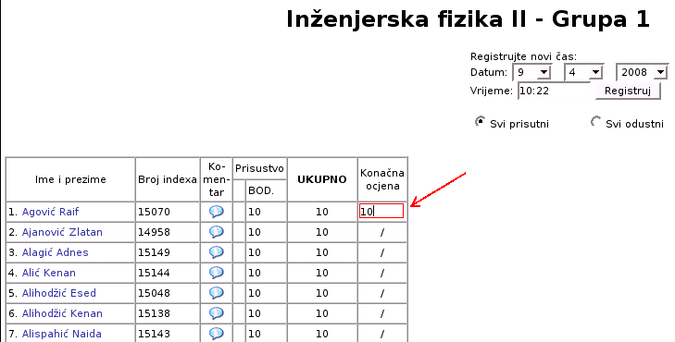Slika 11: Unos konačne ocjene kroz pregled grupe
Ukoliko unesete neispravnu ocjenu (izvan opsega 6-10) ili dođe do problema u komunikaciji sa serverom, ispisaće se informativna poruka o grešci u gornjem lijevom uglu, neposredno iznad tabele sa pregledom grupe. Ocjena 5 se ne unosi (ostavite znak kosa linija).
Sve izmjene ocjena bilježe se u administrativnom dnevniku i mogu se po potrebi kasnije pregledati. Bilježi se datum izmjene, korisnik koji je izvršio izmjenu, stara i nova ocjena. Izmjene podataka nisu moguće u predmetima iz ranijih akademskih godina (arhiviranim predmetima).

3.7. Izvještaji
Pomoću administrativnog interfejsa možete dobiti razne vrste izvještaja. Ovi izvještaji spadaju u tri kategorije:
- Sumarni izvještaj za predmet. Na ovom izvještaju se mogu dobiti ukupne statistike predmeta, kao što su broj studenata koji su položili predmet, koji su ostvarili uslove za usmeni ispit, koji su položili jedan ili oba parcijalna ispita itd.
- Spisak studenata po grupama. Ovaj izvještaj je pogodan za objavljivanje spiska na oglasnoj ploči ili courseware-u. Ako želite uključiti i termine vježbi, možete dopisati taj podatak u sam naziv grupe, budući da studenti normalno ne vide naziv grupe u kojoj se nalaze.
- Pregled grupa, prisustva, bodova. Tabelarni prikaz svih bodova do sada osvojenih na predmetu. Ovaj prikaz sadrži informacije o bodovima ostvarenim na parcijalnim ispitima, zadaćama i lab vježbama, te ukupan broj bodova ostvarenih na predmetu i eventualno konačnu ocjenu. Moguće je sumirati podatke za ispite (odabrati najbolji rezultat koji je student ostvario) ili prikazati svaki održani ispit zasebno.

3.7.1. Na koji način se može dobiti spisak studenata u Excelu?
- Na kartici Izvještaji kliknite na opciju Spisak studenata po grupama – Jedna kolona
- Izaberite čitav sadržaj stranice: u meniju Edit vašeg web preglednika izaberite opciju Select All (ili pritisnite tipke Ctrl+A)
- Zatim u meniju Edit vašeg web preglednika izaberite opciju Copy (ili pritisnite tipke Ctrl+C)
- Otvorite Excel ili neki sličan program (npr. OpenOffice.org Calc) i otvorite prazan dokument
- U meniju Edit programa Excel izaberite opciju Paste (ili pritisnite tipke Ctrl+V)
- Pobrišite nebitne podatke koristeći tipku DEL na vašoj tastaturi. Savjet: Čitav red ili kolonu u Excelu možete izabrati klikom na naziv reda (brojevi: 1,2,3... sa lijeve strane) ili naziv kolone (slova A, B, C... sa gornje strane)

3.8. Razno

3.8.1. Alternativni sistemi bodovanja
U ovom dokumentu opisan je sistem bodovanja predmeta koji je označen nazivom "ETF Bologna Standard". Pored stvari navedenih ovdje, postoje i sljedeće mogućnosti:
- Uz postojeće tipove ispita (I parcijalni, II parcijalni, Integralni i Usmeni) moguće je definisati i druge tipove koji imaju različit maksimalan broj bodova, broj bodova za prolaz, te odnos prema drugim tipovima ispita.
- Dostupni su različiti sistemi bodovanja prisustva, a može se promijeniti i ukupan broj bodova koje nose zadaće.
- Pored navedenih komponenti, u bodovanje predmeta se mogu uvesti i druge komponente koje učestvuju u ukupnom broju bodova, a unose se direktno i jednokratno (za razliku od ispita). Ovaj modul se naziva "Fiksna komponenta".
Ako želite koristiti ove mogućnosti na vašem predmetu, možete se obratiti Administratoru Zamgera.

3.8.2. Na koji način upisati studente na predmet?
U novoj verziji Zamgera upis studenata na predmete vrši Studentska služba. Upis na obavezne predmete vrši se paralelno sa regulisanjem statusa studenta, a u ovisnosti o ranije (ne)položenim ispitima. Što se tiče izbornih predmeta, svaki student popunjava Izjavu o učenju u kojoj mora navesti unaprijed koje izborne predmete želi slušati. Student se ne može u toku semestra predomisliti oko izbornog predmeta.
Ukoliko vaš predmet pohađaju neki studenti kojih nema na spisku, molimo da kontaktirate Studentsku službu.

4. Kontakt podaci
Mrežni administrator ETFa
- Ernedin Zajko
- e-mail: ernedin.zajko@etf.unsa.ba
- Kancelarija 1-32
- Lokal: 763

Administrator Zamgera
- Vedran Ljubović
- e-mail: vedran.ljubovic@etf.unsa.ba
- Kancelarija 0-06
- Lokal: 771

Studentska služba
- Šef službe: Nihada Alfirević
- e-mail: nihada.alfirevic@etf.unsa.ba
- Kancelarija 1-12
- Lokal: 708

